「圖書預約服務」操作說明
說明
台中市文化局暨各區圖書館實施圖書預約服務，歡迎多加利用。
一、受理範圍：圖書狀態為「借出」及「在架」(通閱)之圖書，「在架」預約不受理視聽資料。
二、申請冊數：每張借閱證可預約4冊圖書。
三、取書館別：「借出」及「在架」圖書皆可指定取書館，惟「在架」預約限定跨館取書，取書館以文化局暨各區圖書館為限，不含國立台中圖書館及其黎明分館等其他聯盟圖書館。
四、「在架」圖書處理時間約7~10天。
五、預約保留期限自通知日起7天，若累計3次未到館取書，停止預約權利60天。

「預約服務」操作方式
1.進入圖書館圖書目錄查詢系統的網頁。
2.按「登入」→輸入帳號、密碼→確認「是」
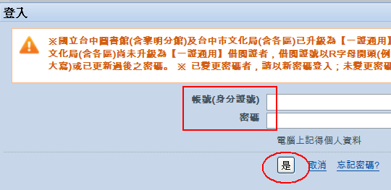
3.輸入欲借閱圖書書目。
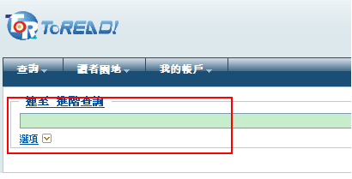
4.點選「預約」。
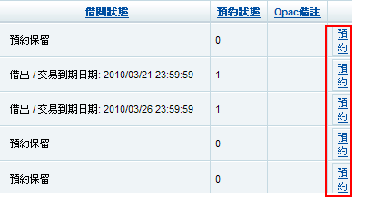
5.選擇取書館館別→繼續→預約成功。
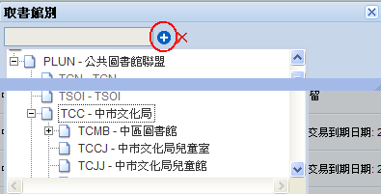
詳細操作方式，請參閱附加檔。

6.預約成功後,請隨時登錄本局網站查詢所預約圖書是否已到館，查詢路徑如下： www.tccgc.gov.tw→圖書館→圖書目錄查詢→「登入」輸入帳號、密碼→「我的帳戶」→「預約紀錄查詢」。詳細操作方式，請參閱附加檔。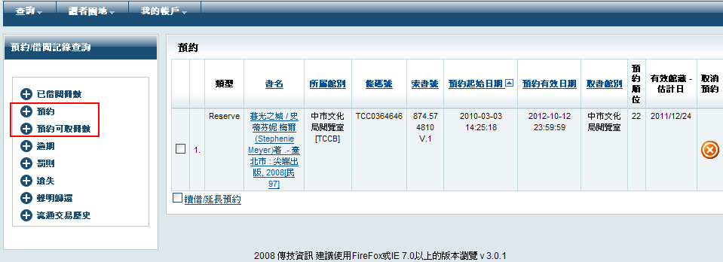

「取消預約」操作方式
1.進入圖書館→圖書目錄查詢系統的網頁。
2. 按「登入」→輸入帳號、密碼→確認「是」。

3.「我的帳戶」→點選「預約紀錄查詢」→點選取消預約圖示→取消成功。
詳細操作方式，請參閱附加檔。
